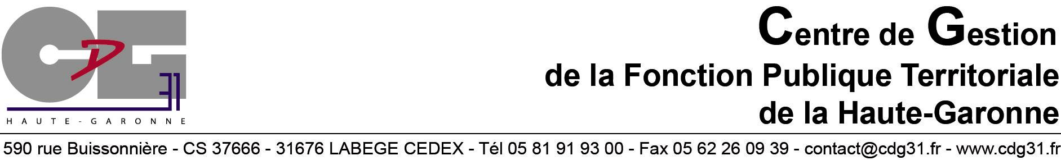
ENQUÊTE D’INSTRUCTION PRÉALABLE À UNE PÉRIODE
DE PRÉPARATION AU RECLASSEMENT
Ce document confidentiel servira de base d’échanges
avec le Service Conseil en évolution professionnelle du CDG31.

- Vous êtes ?

- NOM :_____________________________________ Prénom : _____________________________________
  - Pour une prise de rendez-vous rapide, vous êtes joignable :
- Portable : _______________________ Mèl : __________________________________________________
- Votre Collectivité Actuelle : ____________________________________________________________________
- Fonction : ___________________________________________________________________________________
Vous pouvez contacter le service Conseil en évolution professionnelle :
05 81 91 93 31 / bilansreperes@cdg31.fr

- Vous souhaitez bénéficier d’une période de préparation au reclassement :

- Selon vous, quels éléments pourraient être un frein à cette préparation ?
__________________________________________________________________________________________________________________________________________________________________________________________________________________________________________________________________________________________

- Vos premières réflexions ou pistes de reconversion ?
- Avez-vous déjà réfléchi à des pistes de reconversion ? Oui Non
- Si oui, pour quels métiers ?
- ________________________________________________________________________________________
- ________________________________________________________________________________________
- ________________________________________________________________________________________

- Quels métiers ne souhaitez-vous pas exercer ?
- ________________________________________________________________________________________
- ________________________________________________________________________________________
- ________________________________________________________________________________________

- Où souhaitez-vous travailler à l’issue de cette période de préparation ?
dans la fonction publique territoriale dans le secteur privé Ne sais pas
dans une autre fonction publique avoir une activité indépendante

- Vos éventuelles démarches de réorientation ou de reconversion dans le passé ?
- Avez-vous déjà dans le passé entrepris des démarches en vue d’une réorientation ou d’une reconversion professionnelle ? Oui Non

- Si oui, lesquelles ? (cochez les cases correspondantes et compléter)

Candidatures à des emplois dans d’autres structures que votre employeur actuel | Quels emplois :
Stage de découverte de métier dans votre collectivité | Métiers :
Affectation à un autre poste dans votre collectivité | Poste :
Stage de découverte de métier hors de votre collectivité | Métiers :
Validation des Acquis de l’Expérience | Pour quels diplômes :
Conseil en évolution professionnelle | Métiers identifiés :
Bilan Repères avec le CDG 31 | Métiers identifiés :
Bilan de compétences | Métiers identifiés :

Voir les mentions relatives aux données personnelles à la page suivante

MENTIONS SUR VOS DROITS INFORMATIQUE ET LIBERTES
A L’ISSUE DE L’ENQUETE D’INSTRUCTION A UNE PERIODE DE PREPARATION AU RECLASSEMENT

Les informations recueillies dans ce formulaire vont permettre au CDG31, représenté par son Président, responsable du traitement, d’organiser votre accompagnement pendant la période de préparation au reclassement.
Ce traitement de données est nécessaire aux fins des intérêts légitimes de mettre en œuvre une obligation légale (cf. article 6.1.f. du Règlement européen sur la protection des données).
Les différentes questions de l’enquête prévoient, sauf mention contraire, le recueil facultatif des données.
Le traitement ne prévoit pas de prise de décision automatisée.
En fonction de leurs besoins respectifs, les destinataires de tout ou partie des données sont : le responsable de traitement, son service interne en charge du conseil en évolution professionnelle, son service interne en charge de l’informatique et, éventuellement, les sous-traitants opérant à la gestion des serveurs ainsi que toute personne légalement autorisée à accéder aux données (services judiciaires, le cas échéant).
Aucun transfert de données hors de l’Union Européenne n’est réalisé.
Ces données sont conservées durant 1 an.
Vous disposez du droit de demander l’accès aux données à caractère personnel vous concernant, la rectification ou l’effacement de celles-ci, ou une limitation du traitement. Vous disposez également d'un droit d’opposition et du droit à la portabilité des données.
Pour exercer ces droits ou pour toute question sur le traitement de vos données dans ce dispositif, vous pouvez contacter le Délégué à la Protection des Données (DPO) du CDG31 :
- Contacter le DPO par voie électronique : dpo@cdg31.fr
- Contacter le DPO par courrier postal : CDG31, à l’attention du délégué à la protection des données, 590 rue Buissonnière CS 37666 31676 Labège cedex
Si vous estimez, après avoir contacté le CDG31, que vos droits Informatique et Libertés ne sont pas respectés vous pouvez adresser une réclamation auprès de la CNIL.

